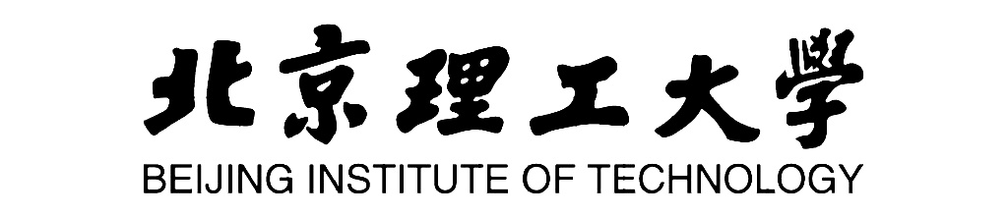


基于RAG的知识库管理系统

系统设计说明

学 院 | 计算机学院
专 业 | 计算机科学与技术
指导老师 | 闫波
组 长 | 王凤琳
组 员 | 周鑫 王韵涵 胡艺镭 张心蕊
组长联系方式 | 18766600200

二〇二六年十月

目录
文档说明 I
修订记录 I
1 引言 1
1.1 编写目的 1
1.2 设计范围 1
1.3 软件工程设计原则 1
1.4 约束与假设 2
2 系统总体架构 2
2.1 系统上下文 2
2.2 逻辑架构 3
2.3 部署架构 4
2.4 技术选型 4
2.5 关键架构决策 5
3 功能模块设计 6
3.1 RAG 检索模块 6
3.2 知识问答模块 6
3.3 模板库模块 6
3.4 报告生成模块 7
3.5 UI 与系统管理模块 7
3.6 模块依赖规则 7
4 数据架构设计 8
4.1 核心概念模型 8
4.2 存储职责划分 8
4.3 版本与溯源不变量 9
4.4 检索索引设计 9
4.5 一致性策略 9
5 接口与集成设计 10
5.1 接口风格 10
5.2 接口分组 10
5.3 异步任务与事件 11
5.4 外部模型接口 11
6 关键业务流程 11
6.1 文档接入 11
6.2 知识问答 12
6.3 报告编制 12
6.4 失败与恢复 12
7 非功能设计 12
8 部署与运行设计 13
8.1 本地课程部署 13
8.2 环境配置 13
8.3 扩容边界 14
9 需求追踪与验证 14
9.1 设计评审准入 15
10 演进规划 16
附录A 术语 16
附录B 参考依据 17

文档说明
本文档用于描述系统设计的设计基线，面向指导教师、开发人员、测试人员和项目维护人员。文档与《软件需求规格说明书 V1.0》保持需求编号一致，并与另一份设计文档相互引用但不重复承担职责。

修订记录
版本 | 日期 | 修订内容 | 责任人
V0.1 | 2026-11-02 | 从原功能设计说明书拆分概要设计内容 | 项目组
V1.0 | 2026-11-03 | 补充架构、模块、部署、数据与流程设计图 | 项目组
V1.1 | 2026-11-11 | 按 0.11.0 实现核对，完善权限模型、系统管理与前端范围描述 | 胡艺镭
V1.2 | 2026-11-11 | 对各模块内的功能进行更为精确的划分 | 王韵涵

1 引言

1.1 编写目的
本说明书将需求规格转化为系统级结构与技术边界，回答系统由哪些子系统组成、组件如何协作、数据如何分布、接口如何分层以及质量属性如何落实。详细到字段、接口参数、状态迁移和算法步骤的内容由《详细设计说明书》承接。

1.2 设计范围
设计覆盖身份认证与用户管理、知识库与多模态文档接入、向量/关键词/混合检索、证据约束问答、报告模板与分章报告生成、溯源审计、系统配置和运行状态。网页、数据库、API、企业网盘连接器 FR-KB-03 作为扩展点保留，不纳入当前课程版本的实现基线。

1.3 软件工程设计原则
原则 | 设计落实
抽象与分层 | 展现、接口安全、领域服务和基础设施分层；上层依赖稳定接口而不是存储细节。
高内聚低耦合 | 知识接入、检索问答、报告编制、权限和运行管理按业务能力划分；跨模块通过明确对象协作。
单一职责 | API 负责鉴权与任务提交，worker 负责长任务执行，PostgreSQL 负责事务数据，MinIO 负责原件。
开闭与依赖倒置 | 模型、Embedding、重排、对象存储和数据库通过配置与适配器切换；领域流程不绑定单一供应商。
安全与隐私前置 | 服务端二次授权，检索前过滤知识范围，私有对象桶，密钥不进入前端和日志。
可追溯与可验证 | 引用绑定片段和版本，任务与模型调用留痕，需求编号映射到模块、接口和测试。
失败关闭 | 证据不足拒答或标记待补充；模型、解析和核验异常不冒充成功。

1.4 约束与假设
• 前端采用 Vue 3 与 Ant Design Vue，后端采用 FastAPI；主要部署目标为 Windows 本地或内网课程环境。
• 正式运行路径使用 PostgreSQL 16、pgvector、MinIO 与独立单 worker；SQLite 与本地目录仅保留为开发或回退模式。
• 本地 BGE-M3 生成 1024 维 dense 向量，本地 BGE-reranker-v2-m3 执行模型重排；Kimi 用于生成、问题改写和独立事实核验。
• 外部模型调用可能使必要问题与证据片段离开本地环境，生产化前必须完成数据分级、脱敏和供应商合规评审。
• 性能指标是待专项测试的设计目标，不能用单机功能测试结果替代。

2 系统总体架构

2.1 系统上下文
系统位于用户、管理员、本地模型、外部生成模型和办公文件工具之间。所有用户数据入口经由 Web 前端和 FastAPI；模型不直接读取数据库或对象桶，而只接收经过授权和裁剪的证据。
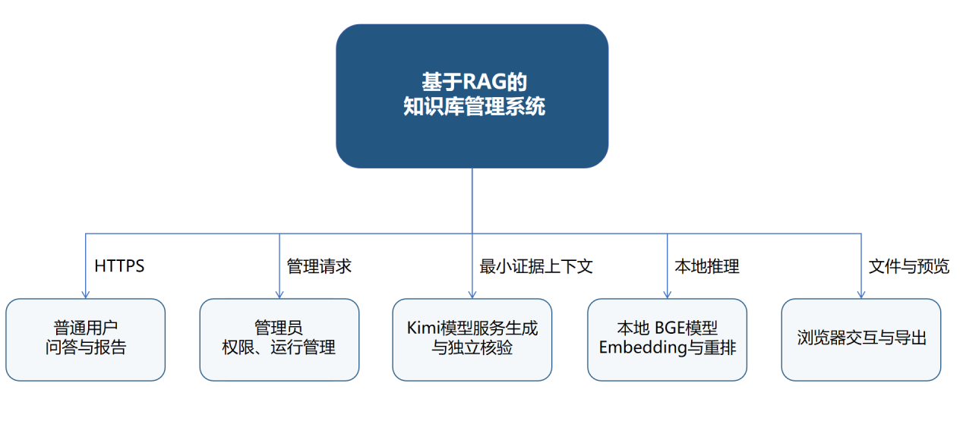
图1 系统上下文与外部协作边界

2.2 逻辑架构
逻辑架构采用四层结构。展现层负责交互和状态呈现；接口与安全层统一鉴权、输入校验、审计和协议转换；领域服务层承载核心业务规则；基础设施层封装数据库、对象存储、任务执行和模型调用。
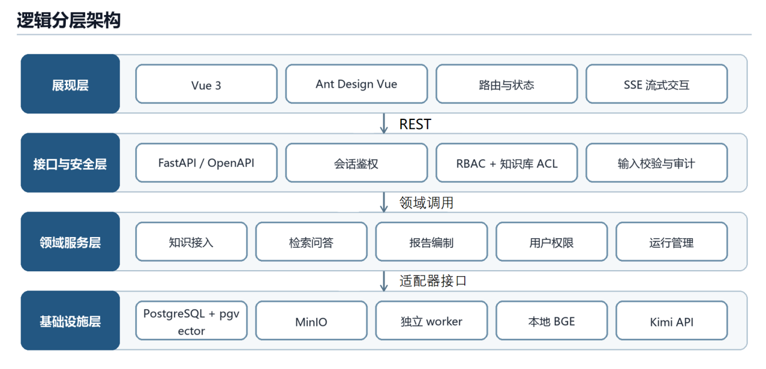
图2 逻辑分层架构

2.3 部署架构
API 与 worker 分离，使上传解析、索引和报告生成不阻塞普通管理请求。两者共享 PostgreSQL 与 MinIO；BGE 模型在本机进程内按配置加载，Kimi 经 HTTPS 访问。当前单 worker 约束必须写入运行手册。
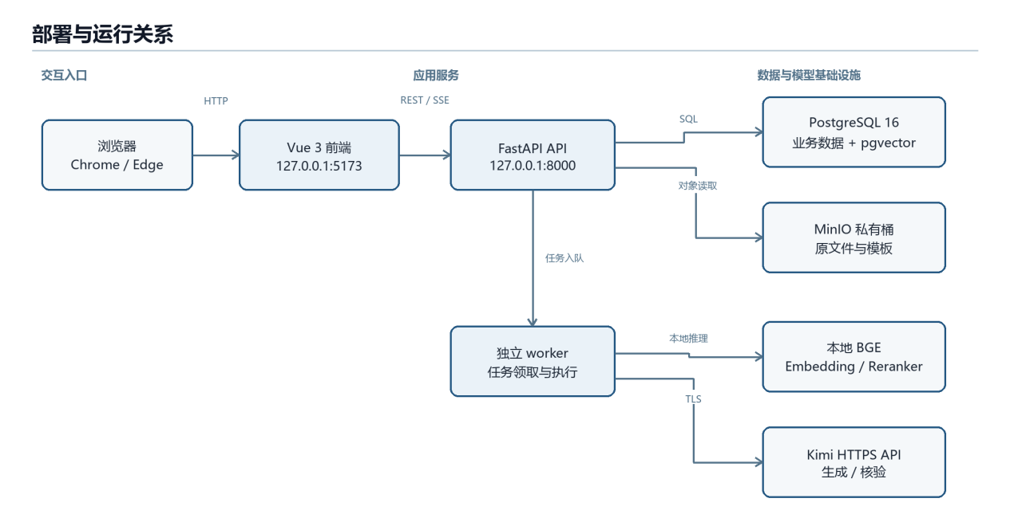
图3 部署与运行关系

2.4 技术选型
层次 | 技术 | 主要职责 | 选型理由
前端 | Vue 3、Vue Router、Ant Design Vue | 路由、页面、表单、流式交互 | 生态成熟，适合管理系统，组件一致性好。
后端 | FastAPI、Pydantic | REST/SSE、校验、OpenAPI | 异步接口友好，类型与接口文档清晰。
关系数据 | PostgreSQL 16 | 用户、权限、文档、会话、报告、审计、任务 | 事务、约束、并发和运维能力适合服务端。
检索索引 | pgvector HNSW、GIN、BM25/RRF | 向量、全文与混合检索 | 数据与授权过滤可在同一数据库边界内完成。
对象存储 | MinIO S3 | 原文件和模板原件 | 大对象与业务元数据分离，便于备份和扩展。
模型 | BGE-M3、BGE-reranker-v2-m3、Kimi | 语义召回、重排、生成与核验 | 中英能力强，召回与生成职责分离。
任务 | 数据库持久队列 + 独立 worker | 解析、索引、报告等长任务 | 课程规模下实现简单、可追踪；保留升级到专用队列的路径。

2.5 关键架构决策
决策 | 采用方案 | 被否决或暂缓方案 | 影响
业务数据 | PostgreSQL | 继续以 JSON/文件目录作为主库 | 获得事务、约束、并发与可审计迁移。
原件 | MinIO 私有桶 | 把大文件直接存数据库 | 数据库保持轻量；需做跨存储一致性检查。
检索 | 向量 + 关键词 + RRF + 模型重排 | 单一向量召回 | 兼顾语义、专名和数字；增加参数与质量评测要求。
生成 | 证据约束生成 + 独立核验 | 直接输出模型候选 | 降低无依据内容，但增加延迟与调用成本。
任务执行 | API 与单 worker 分离 | 在 API 请求内同步执行 | 页面可离开并继续任务；多 worker 仍需后续设计。

3 功能模块设计
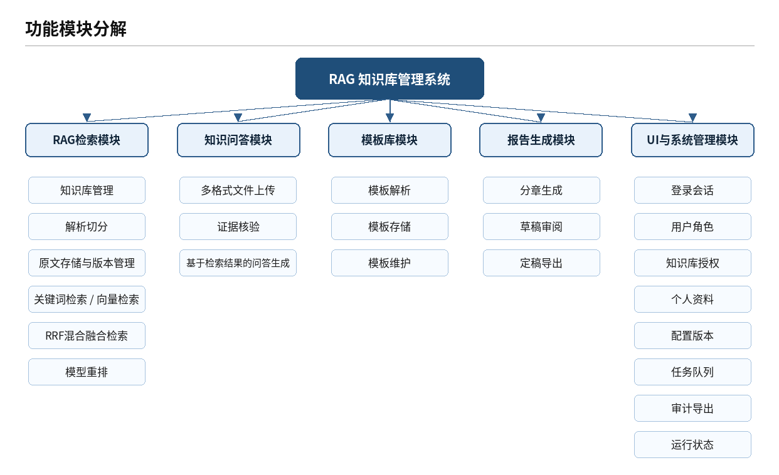
图4 功能模块分解

3.1 RAG 检索模块
负责知识库管理、多格式文档上传接入、文档解析切分、原文存储与版本管理；在授权范围内提供关键词检索、向量检索、RRF 混合融合检索、模型重排能力，为上层问答、报告生成提供召回片段。对应 FR-KB-01、02、04 至 07、FR-QA-01。

3.2 知识问答模块
接收检索模块返回的召回片段，完成问题预处理、证据约束、逐句证据核验、基于检索结果的问答生成，支持流式问答与对话会话管理。对应 FR-QA-02 至 FR-QA-07。

3.3 模板库模块
负责报告模板的导入、模板存储、模板维护、DOCX 模板解析，完成模板结构校正、字段映射，为报告生成提供标准化格式骨架。对应 FR-RP-01、02。

3.4 报告生成模块
依托检索结果与模板库定义的模板结构，按章节分章检索证据并生成内容；支持草稿编辑、人工审阅、定稿导出发布。对应 FR-RP-03 至 FR-RP-07。

3.5 UI 与系统管理模块
管理登录会话、用户角色、知识库授权、个人资料；维护系统配置版本、异步任务队列、运行状态监控、审计日志导出，统一记录引用快照、worker 心跳、存储状态、模型调用状态。对应 FR-UM-01 至 FR-UM-04、FR-SY-01 至 FR-SY-05。当前实现中用户使用单一角色，角色权限点为 JSON 数组；系统管理员为保留角色，权限集合固定。前端对应页面包括用户与权限、系统配置、审计日志和运行状态；运行状态聚合任务队列、worker 心跳、对象存储与模型调用信息，详细设计见 2.1、4、8、9 章。

3.6 模块依赖规则
• 知识问答模块、报告生成模块仅能调用 RAG 检索服务获取经过权限校验的证据片段，禁止绕过权限直接读取底层文档分片。
• 报告生成服务仅接收最小必要证据与业务参数，不持有对象存储直接访问权限。
• 文档解析索引、报告生成流程通过任务队列 jobs、job_events 记录处理进度，前端不使用本地定时器伪造任务完成状态。
• 报告定稿发布需要经过人工审阅流程，发布操作不会修改问答证据核验产生的原始风险记录。
• 审计日志属于横切公共能力，所有业务模块调用统一接口写入日志；普通用户无权修改、删除审计记录。

4 数据架构设计

4.1 核心概念模型
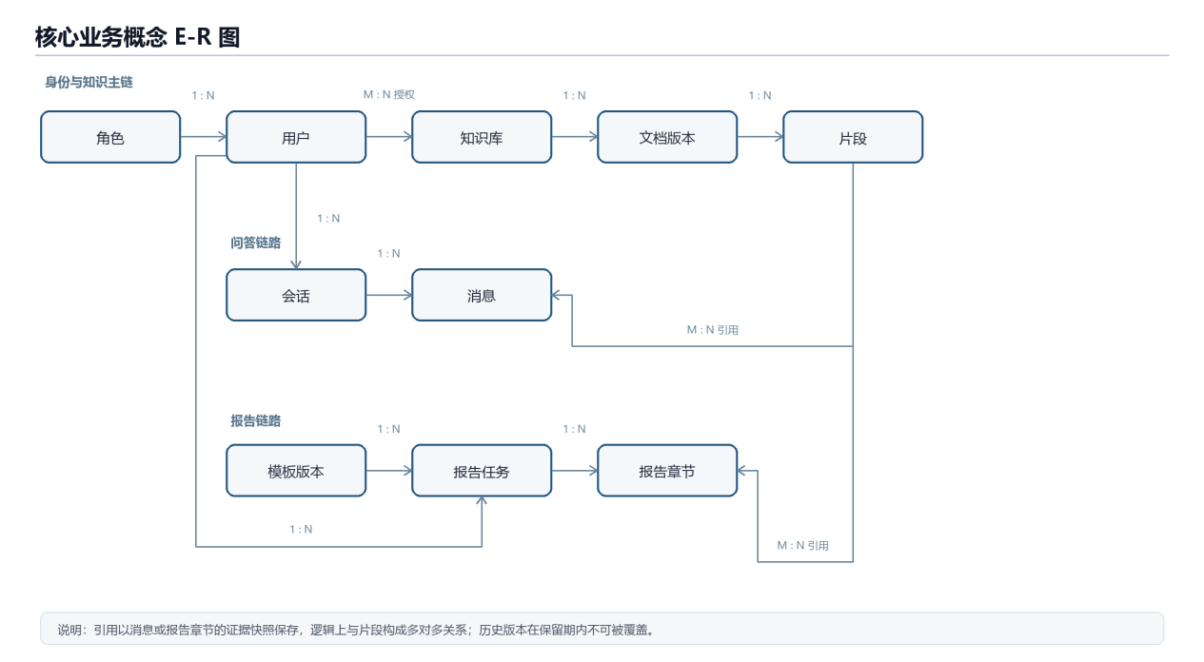
图5 核心业务概念 E-R 图

4.2 存储职责划分
存储 | 保存内容 | 一致性边界 | 备份重点
PostgreSQL | 账户、授权、元数据、结构化文本、片段、索引、会话、报告、任务、审计 | 数据库事务保证关系数据一致；引用按版本保留。 | 全库备份、WAL/快照、迁移脚本和恢复演练。
MinIO | 文档原件、模板原件及对象版本信息 | 对象写成功后再提交数据库指针；失败执行补偿清理。 | 桶版本、对象清单、凭据与跨存储一致性检查。
模型缓存 | Embedding 缓存与模型本地文件 | 缓存键含命名空间、文本哈希和模型配置。 | 模型可重新下载；缓存可重建，不替代业务备份。
浏览器 | 令牌与未提交的界面草稿状态 | 不作为业务事实来源；服务端仍校验权限与修订号。 | 不纳入服务端备份。

4.3 版本与溯源不变量
• 文档重传创建新版本；新查询仅使用最新可用版本，旧引用仍指向生成时的文档版本和片段。
• 引用至少包含知识库、文档、版本、片段、章节/页码、相关度和必要的证据快照。
• 已发布模板不可原地覆盖；修订生成新模板版本并保留 parent_id 和 import_id。
• 报告正式版本冻结模板快照、业务参数、章节正文、引用和人工决策；之后的草稿编辑不回写正式版本。
• 软删除和归档不得造成悬空引用；彻底清理必须经过保留策略、权限和审计。

4.4 检索索引设计
chunk_search 与 chunks 一一关联，保存检索词项、语言标记、tsvector 和 1024 维向量。GIN 支撑全文候选筛选，HNSW 支撑余弦近邻搜索，knowledge_base_id/document_id 索引支撑授权和版本范围过滤。候选结果仍回连 documents 与 knowledge_bases 复核状态。

4.5 一致性策略
场景 | 策略
上传 | 先写对象并验证哈希，再事务写文档与任务；数据库失败时删除未引用对象。
索引 | 同一文档版本的 chunks 与 chunk_search 在事务中切换，半成品不对查询可见。
任务重试 | 以文档/报告版本和期望修订号作为幂等边界，失败重试不创建两个有效版本。
对象一致性 | 定期比较数据库引用与桶对象，报告缺失对象和孤儿对象，不自动删除历史原件。
报告编辑 | 客户端携带 expected_revision，冲突返回 409；采用候选前再次校验章节修订。

5 接口与集成设计

5.1 接口风格
业务接口统一以 /api 为前缀，普通资源采用 REST/JSON，上传采用 multipart，原件和导出采用二进制响应，问答采用 SSE。OpenAPI 作为接口说明入口。401 表示未认证，403 表示已认证但越权，404 避免泄露无权资源细节，409 表示状态或修订冲突，422 表示输入不满足约束。

5.2 接口分组
接口组 | 代表路径 | 职责
RAG检索 | /api/knowledge-bases、/api/documents、/api/search | 知识库管理、文档上传处理、原文版本、检索召回、检索诊断
知识问答 | /api/qa/stream、/api/conversations | 流式问答、证据核验、对话会话、问答历史与导出
模板库 | /api/templates、/api/report-templates | 模板上传、模板存储维护、模板解析、模板预检
报告生成 | /api/reports | 报告生成、草稿编辑、人工审阅、发布、定稿导出
UI与系统管理 | /api/auth/*、/api/users、/api/roles、/api/users/{id}/grants、/api/tasks、/api/settings、/api/operations、/api/audits | 登录登出、个人信息、用户角色、知识库授权、任务队列、系统配置、服务探测、运行状态、审计导出

5.3 异步任务与事件
上传、重新索引、模板设计、报告生成和章节核验等长任务先持久化 jobs，再由 worker 领取。job_events 记录阶段、进度和消息，document_events 进一步记录文档处理阶段。任务状态包括 queued、running、completed、failed、cancelled 或 interrupted；重试次数受 max_attempts 限制。

5.4 外部模型接口
模型调用由服务端适配器统一处理，配置模型地址、名称、超时和输出上限。密钥只从服务端安全配置读取。调用记录只保存类别、模型、状态、耗时、HTTP 状态和可得用量，不保存完整密钥和不必要的提示词正文。

6 关键业务流程

6.1 文档接入
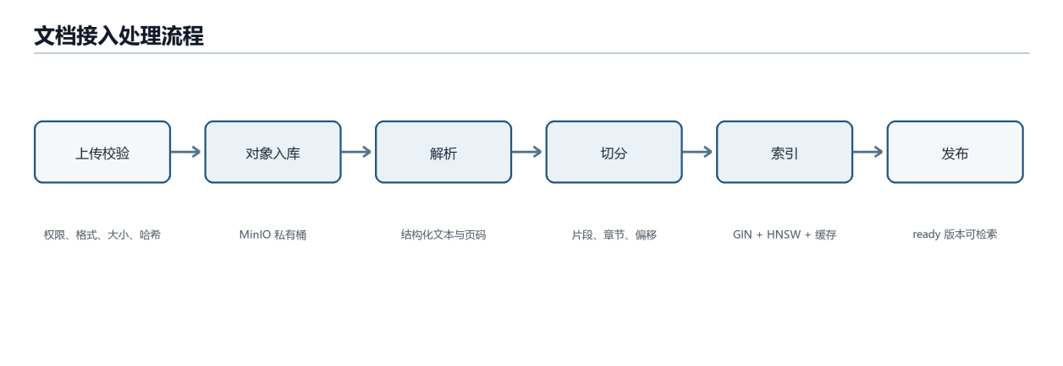
图6 文档接入处理流程

6.2 知识问答
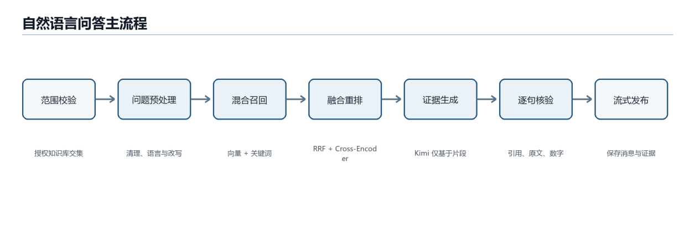
图7 自然语言问答主流程

6.3 报告编制
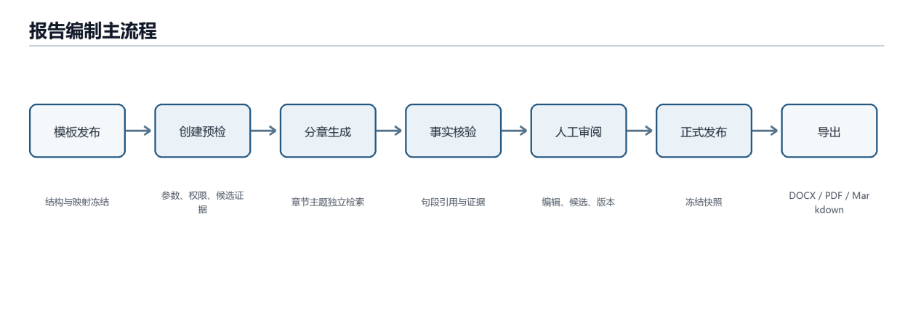
图8 报告编制主流程

6.4 失败与恢复
每个流程均采用可观测状态而非单一成功标志。解析失败保留文档与错误，索引失败不发布版本；模型超时保留已通过核验的问答句段或原报告草稿；任务重试使用原业务对象和新尝试记录；权限被撤销时后续步骤立即停止。

7 非功能设计
质量属性 | 设计策略 | 验证方式
性能 | 数据库候选过滤、HNSW/GIN、批量 Embedding、模型重排候选池、异步长任务。 | 20 并发、P95、首个已核验句段耗时与模型耗时分解。
安全 | 服务端鉴权、RBAC+ACL、私有桶、TLS、密码散列、密钥隔离、上传边界。 | 越权、令牌失效、恶意文件、日志脱敏与密钥扫描。
可靠性 | 持久任务、阶段事件、幂等重试、版本切换、对象一致性检查。 | 故障注入、进程重启、重复提交和断点恢复。
可维护性 | 分层模块、配置外置、适配器、迁移脚本、需求追踪和自动化测试。 | 代码审查、变更影响分析、回归测试和数据库迁移演练。
可观测性 | 审计、请求标识、任务事件、worker 心跳、模型调用和运行探测。 | 运行状态页与日志字段完整性检查。
兼容性 | 主流 Chrome/Edge，DOCX/PDF/Markdown 导出，多格式解析边界明确。 | 浏览器宽度矩阵、Office/PDF 打开与文件完整性测试。
备份恢复 | PostgreSQL 与 MinIO 联合备份，配置和密钥分离备份。 | 恢复演练并核对引用、对象和索引可重建性。

8 部署与运行设计

8.1 本地课程部署
compose.yaml 启动 PostgreSQL/pgvector 与 MinIO；start-backend.cmd 启动 FastAPI；start-worker.cmd 启动独立 worker；start-frontend.cmd 构建并启动 Vue 页面。所有服务绑定本机回环地址，开发口令不得用于公网。

8.2 环境配置
配置类别 | 关键项 | 管理要求
数据库 | RAG_DATABASE_URL | 仅服务端读取；迁移前停写并备份。
对象存储 | RAG_FILE_STORAGE、RAG_S3_* | 私有桶、独立凭据、对象与数据库一致性检查。
工作进程 | RAG_WORKER_MODE=external | API 与 worker 独立启动，单 worker 约束。
模型 | KIMI_API_KEY/BASE_URL/MODEL | 密钥不提交 Git；按数据分级决定是否外发。
检索 | Embedding、重排、TopK、阈值和切分参数 | 版本化保存，新任务使用提交时快照。

8.3 扩容边界
当前任务领取逻辑面向单 worker。扩展为多实例前应引入租约、可见性超时、幂等消费、分布式锁或专用消息队列，并重新验证数据库连接池、模型显存、限流、故障恢复与任务顺序。

9 需求追踪与验证
需求组 | 概要设计落点 | 主要验证
FR-UM-01~04 | 身份与权限模块、users/roles/sessions/kb_grants | 登录退出、会话撤销、角色授权、403、密码变更。
FR-KB-01~07 | 知识接入模块、对象存储、文档流水线与版本模型 | 格式、状态、阶段事件、失败重试、引用回溯、去重。
FR-QA-01~07 | 混合检索、重排、证据生成、逐句核验与会话 | 授权范围、召回、拒答、SSE、引用定位、历史和导出。
FR-RP-01~07 | 模板解析、预检、分章生成、审阅、发布快照 | 结构解析、字段映射、事实支撑、单节候选、导出与版本。
FR-SY-01~05 | 引用、审计、配置、任务与运行管理 | 历史引用、日志筛选导出、配置版本、失败任务和探测。
NFR-* / BR-* | 安全、性能、可靠性、可维护性与业务不变量 | 专项性能、安全、恢复、兼容和质量评测。

9.1 设计评审准入
• 需求编号、模块职责、接口组和测试场景可双向追踪。
• 数据表与对象存储职责无重复事实源，版本与引用规则无歧义。
• 越权、模型失败、解析失败、任务中断和修订冲突均有明确处理。
• 图、表和正文对当前单 worker、外部模型和未实现连接器的边界描述一致。

10 演进规划
阶段 | 改进方向 | 进入条件
近期 | 建立真实中英问答与报告章节标注集，评估 Recall@K、引用准确率和拒答。 | 固定语料、问题、正确证据与评分脚本。
中期 | 模型网关、调用预算、缓存、限流、降级和敏感数据外发策略。 | 完成供应商与数据分级评审。
中期 | 扫描 PDF 自动 OCR、复杂 DOCX/PPT 解析和版面坐标高亮。 | 定义格式支持矩阵与人工校正流程。
后期 | 专用消息队列、多 worker、任务租约、弹性扩容和容灾。 | 单 worker 成为吞吐瓶颈并完成并发设计评审。
可选 | 网页、数据库、API、对象存储和企业网盘连接器。 | 教师确认 FR-KB-03 优先级与凭据安全要求。

附录A 术语
术语 | 说明
RAG | 先检索授权证据，再基于证据生成内容。
Embedding | 将文本映射为向量表示。
RRF | 按多路排名位置进行倒数加权的融合方法。
重排 | 使用更精确模型对候选再次排序。
证据核验 | 检查陈述、引用、原文短引文和数字是否一致。
发布快照 | 正式版本冻结时保存的不可变内容与参数集合。

附录B 参考依据
• 《基于RAG的知识库管理系统 软件需求规格说明书 V1.0》，2026年10月。
• 当前项目源代码与配置：Vue 3、FastAPI、PostgreSQL、pgvector、MinIO、独立 worker、本地 BGE 与 Kimi API。
• 项目存储与工作进程升级指南、检索改进记录、报告工作流实现与自动化测试。

